목차

I. 서론 2

1. 연구 배경 및 동기 2

2. 연구 목적 2

II. 본론 3

1. 구현 방법 3

(1) 도구 선정 3

(2) 모형 설정 3

(3) 인자 설정 3

(4) 결과 도출 방식 3

2. 모델링 구현 4

(1) 모델 변수 구현 4

(2) 학생 변수 구현 5

(3) 시간 구현 5

(4) 공간 구현 5

(5) 감염 구현 6

3. 탐구 수행 및 자료 수집 6

4. 결과 해석 6

(1) 실험 그래프 - 각 가설의 건강한 사람(S) 수를 합산한 값 7

(2) 실험 그래프 - 각 가설의 E, I, R를 합한 값 8

III. 결론 9

1. 결론 도출 9

2. 고찰 및 제언 9

(1) 향후 적용 가능 분야 9

(2) 한계 및 제한점 9

(3) 후속 연구 제시 10

IV. 참고 문헌 10

# 서론

## 연구 배경 및 동기

최근 코로나19의 확산으로 초유의 상황이 벌어지고 있는 가운데, 오프라인 개학 진행의 위험성에 대해 많은 학생과 학부모들의 우려가 존재한다. 특히 학교에서 사회적 거리두기 정책이 제대로 시행될 것인지, 그리고 효과가 있을 것인지에 대한 걱정이 많다. 나 또한 이러한 궁금증을 바탕으로 우리 학교에서 시행하고 있는 여러 사회적 거리두기 정책의 효과를 과학적인 방법을 통해 검증해보고 싶다는 생각이 들었다.

이에 대한 해결책으로 가장 먼저 떠오른 것은 작년 EX 동아리 선배들이 발표를 통해 소개해준 SEIR 모형이다. SEIR 모형에서는 전체 인구를 감염대상군(Susceptible), 접촉군(Exposed), 감염군(Infected), 그리고 회복군 (Recovered)의 네 그룹으로 나눈 후 각 군의 인구의 변화량을 미분방정식으로 나타내는 방식으로 질병 확산의 정도를 에측한다. 그러나 이러한 방식으로는 1•2학년 격주 등교 정책과 같은 복잡한 현상을 설명하기는 어렵다.

따라서 모델 속에서 복잡한 현상을 효과적으로 표현하기 위해서는 컴퓨터 시뮬레이션을 활용하는 것이 좋을 것이라고 생각하였다. 내가 만들고자 하는 형식의 컴퓨터 모형은 행위자 기반 모형(Agent-based Model, ABM)이라고 불리며. ABM을 이용하면 학생 한 명 한 명의 움직임을 개별적으로 구현하여 학생 그룹을 한 덩어리로 보는 수학적 모델링보다 현실에 가까운 결과를 얻을 수 있다. 또한 한 세트의 인자에 대해 실험을 여러 번 실행할 수 있으므로 확률적(stochastic) 분석을 통해 다양한 시나리오의 결과값을 직접 볼 수 있다는 장점이 있다.

따라서 나는 학교에서의 전염병 확산을 다루는 행위자 기반 모형을 만들고, 이 모형을 이용해 우리 학교에서 적용하는 여러 정책의 효과를 가설의 검증을 통해 비교해 볼 것이다.

## 연구 목적

Python을 이용하여 학교에서 질병 확산의 행위자 기반 모형을 만들고, 변수를 조정하여 4가지 사회적 거리두기 정책이 얼마 정도의 효과를 가지는지 알아본다. 구체적으로 1·2학년 격주 등교 제도, 방과후 보충수업 및 야간자율학습의 미운영, 학생들의 교실 간 이동 금지, 그리고 반별 식사라는 정책 각각이 가지는 효과의 정도를 그래프를 활용하여 대조군과 비교해볼 것이다. 추가적으로 마스크를 착용하는 것이 얼마나 효과적일지 알아보는 탐구도 진행한다.

# 본론

## 구현 방법

### 도구 선정

인터넷을 통해 ABM 제작에 사용할 수 있는 여러 도구를 조사한 결과, Python(프로그래밍 언어)를 이용하고 Mesa라고 불리는 모듈(Python의 기능을 확장해주는 일종의 도구)을 활용하기로 하였다. Python은 내가 1학년 정보 시간에 배운 언어라 친숙하고, Mesa는 ABM 구성을 위한 기본 틀을 제공하여 주어 모델 제작 과정을 간소화해주기 때문이다.

## 모형 설정

이러한 공간 내 감염을 컴퓨터 시뮬레이션으로 표현하기 위해서는 앞서 언급한 SEIR 모형의 각 그룹을 컴퓨터에서 구현해야 한다. 따라서 우리 학교 전교생을 의미하는 약 1000여명의 행위자에 각각 건강한 상태(Susceptible), 잠복기(Exposed), 감염(Infected), 그리고 회복(Recovered)의 상태를 부여한 뒤, 그 점들을 2차원 격자에서 이동하며 다른 행위자들과 상호작용 하도록 컴퓨터 프로그래밍을 할 수 있다.

### 인자 설정

이 연구에서 다룰 ABM의 기반이 되는 SEIR 수학적 모델링에서는 감염성 질병을 예측하기 위해서 N(인구의 총 크기), c(1인당 접촉 횟수), β(접촉 1회당 감염 확률), γ(회복 진행 속도), κ(잠복기 진행 속도)가 필요하다. ABM에 이를 적용한다면 한 행위자가 특정 공간 속에서 이동하면서 감염자인 또 다른 행위자와 일정 거리 이하로 떨어져 있을 때 감염이 진행될 확률을 β로 설정하고, N은 모델의 초기값으로서 학교의 학생 수를 입력하고, 행위자 사이의 접촉은 공간적 특성에 의해 결정되므로 c와 I는 필요하지 않다.

### 결과 도출 방식

이러한 ABM을 구현한 후 여러 가설에 대한 데이터는 어떻게 수집할까? 생성된 모델에 조작 변인과 통제 변인을 인자로써 구현하여 시뮬레이션은 수십 번 돌리고, 결과를 한 그래프에 합치거나 서로 비교한다. 여러 사회적 거리두기 정책을 비교할 때에는 평균을 내어 데이터를 비교한다.

## 모델링 구현

이 연구에서 다루는 ABM이 실행되는 동안 다뤄지는 변수는 모형 자체가 가지는 모델 Class의 변수와 학생 개인 한 명 한 명이 가지는 학생 Class의 변수로 나눌 수 있다.

### 모델 변수 구현

|  |  |
| --- | --- |
| 변수 이름 | 설명 |
| 인구 수(N) | 학교에 존재하는 학생의 수이다. 기본값은 1050이다. |
| 반별 인구 수(N_per_group) | 반별 인구 수이다. 기본값은 25이다. |
| 격자의 크기 (width,height) | 공간 전체의 크기를 의미한다. 이후 이 공간을 학반 및 급식실으로 분할하여 그 밖으로의 이동의 제한할 것이기 때문에 이 값 자체는 큰 의미는 없다. 기본값은 140 * 60이다. |
| 최초 감염자 수 (initial_num_infected) | 최초로 학교에 유입되는 감염자 수이다. 기본값은 1이다. |
| 감염 기간 (infection_duration) | 잠복기가 끝난 후 감염 상태가 시작될 때부터 회복될 때까지 걸리는 시간. 기본값은 7일이다. |
| 잠복기 기간 (exposed_duration) | 잠복기의 기간이다. 기본값은 5일이다. |
| 접촉 1회당 감염확률 (infection_prob_per_contact) | 감염된 학생의 상하좌우 및 대각선에 Susceptible 학생이 존재하는 것을 ‘접촉’이라고 정의한다면, Susceptible 학생이 감염된 학생과 1회 접촉할 때 감염될 확률을 의미한다. 현실에서는 R_nought를 이용해 구할 수 있다. |
| 1인당 교실 이동 확률 (visit_prob_per_person) | 쉬는 시간 또는 점심, 저녁 시간 한번 마다 자신의 학년 내에서 다른 반으로 이동할 확률을 나타낸다. |
| 급식실 감염률 계수 (restaurant_multiplier) | 급식을 먹을 때는 마스크를 벗을 것이므로 감염의 확률이 증가하는데, 이때 곱할 수를 의미한다. |
| 급식 순서 랜덤 여부 (meal_random) | 급식 순서를 반별로 먹을 것인지, 아니면 자율에 맡길 것인지를 의미한다. False일 때 전자이고 True일 때 후자이다. |
| 급식 띄워앉기 여부  (meal_distanced) | <부록 1>의 그림과 같이 띄워 앉거나 붙어 앉을 수 있다. |
| 저녁 먹는 비율 (dinner_percentage) | 학생들 중 저녁을 먹는 학생의 비율이다. |
| 시간표 (timetable) | 모델의 변수 시간표(timetable)을 보통 시간표(timetable_normal) 또는 추가 시간표(timetable_extra)로 설정한다. |
| 격주등교 여부 (split_opening) | 1·2학년 격주 등교 여부를 구현한다. |

### 학생 변수 구현

|  |  |
| --- | --- |
| 변수 이름 | 설명 |
| 학번(unique_id) | 학생의 학번. 1에서 인구 수(N)사이의 자연수로 나타내어진다. |
| 학반(group_no) | 학생의 학반. 1에서 학반 수 사이의 자연수로 나타내어 진다.  [학반 값 = "인구 수(N) / 반별 인구 수(N)"의 몫] |
| 현재 있는 반(reside_no) | 다른 반으로 이동하였을 때 이 값은 그 학반의 번호에 해당한다. 이외의 경우에는 학반(group_no)와 같다. |
| 상태(status) | 건강한 상태(Susceptible), 잠복기(Exposed), 감염(Infected), 그리고 회복(Recovered)로 구성되며, 각각 “S”, ”E”, “I”, ”R”의 값을 가진다. |
| 감염 기간 (infected_duration) | 모델의 감염 기간과 동일한 값이다. |
| 회복까지의 기간 (infected_timeleft) | 본인의 상태가 I일 경우네는 자신이 R으로 바뀔 때까지 얼마만큼 시간을 기다릴지를 나타낸다. |
| 잠복기 기간  (exposed_timeleft) | 잠복기가 끝날 때까지 걸리는 시간이다. SEIR 모형에서는 1/γ를 의미한다. |

### 시간 구현

시간은 현실과 같이 연속적으로 흐른다면 더욱 사실적이지만 컴퓨터 자원의 한계로 이 연구의 모델에서는 불연속적인 '스텝'으로 나타난다. 여기서 한 스텝의 크기를 5분으로 지정하고, <부록 2>의 표와 같이 하루 일과를 진행하도록 설정한다. 또한 수업 시간 및 야간자율학습 시간에는 학생들 사이의 상호작용이 거의 없다고 간주하여 모형에서 제외한다.

### 공간 구현

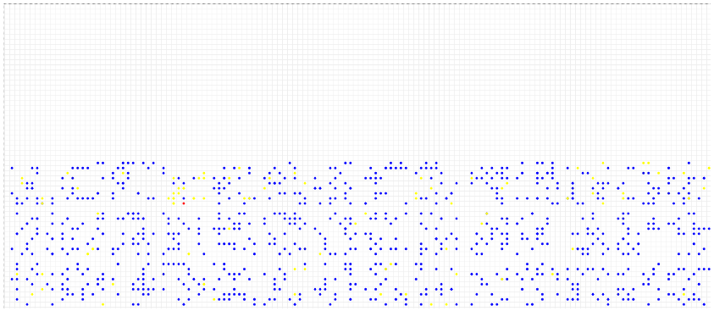

그림 1 평상시 학반 내 학생들의 분포

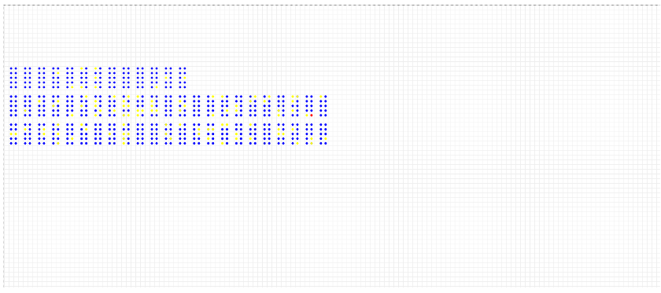

그림 2 급식 도중 학생들의 분포

[그림1]과 [그림2]에서 볼 수 있듯 평상시 및 급식 시간의 행위자 배치를 적절히 구현하여 현실과 유사하게 상호작용이 일어날 수 있도록 하였다. 또한 평상시 교실 내부에서의 움직임도 시뮬레이션으로써 나타낼 수 있었다. 각 배치에 대해 더 자세한 사항은 <부록 1>의 그림에서 볼 수 있다.

### 감염 구현

잠복기 또는 감염 상태의 다른 행위자로부터 가로·세로·대각선 8개의 칸 중 하나에 감염가능군의 행위자가 포함되어 있는 경우, 일정 확률로 노출된 행위자가 잠복기(E) 상태로 변화하도록 하였다. 즉, 감염자의 반경 1칸 이내에 있는 행위자는 질병에 감염될 확률이 일정 정도로 존재한다.

## 탐구 수행 및 자료 수집

이 실험의 목적은 두가지이다. 첫번째는 마스크를 쓰는 등의 방법을 활용하여 β값을 낮추는 것이 학교의 질병 확산에 어떤 영향을 미칠지에 대해 알아보는 것이다. 또한 앞서 언급했듯 1·2학년 격주 등교제, 방과후 보충수업 및 야간자율학습의 미운영, 학생들의 교실 간 이동 금지, 그리고 반별 식사라는 정책이 가지는 효과를 서로 비교해볼 수 있다. 각 가설에 대해서 모델은 50회씩 돌렸다. 자세한 구현 원리는 <부록 3>의 코드에서 확인할 수 있다.

## 결과 해석

### 실험 그래프 - 각 가설의 건강한 사람(S) 수를 합산한 값

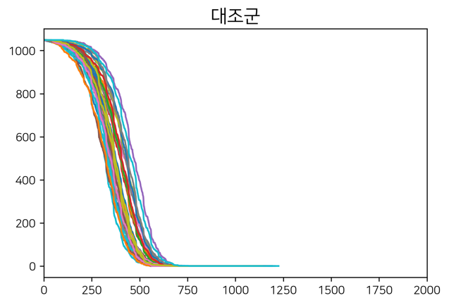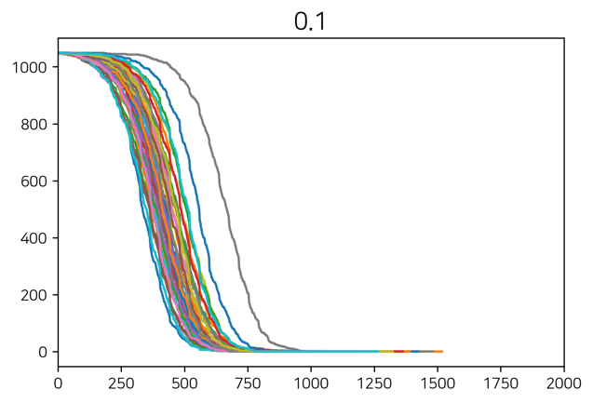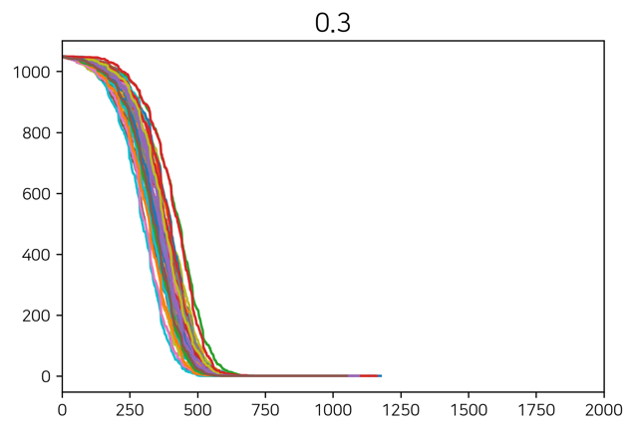

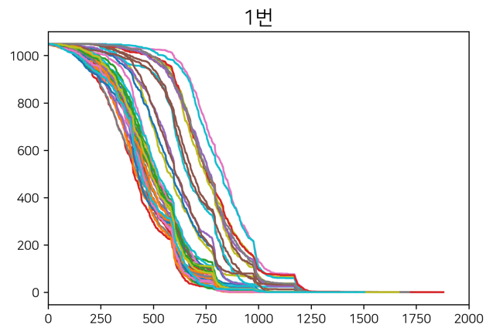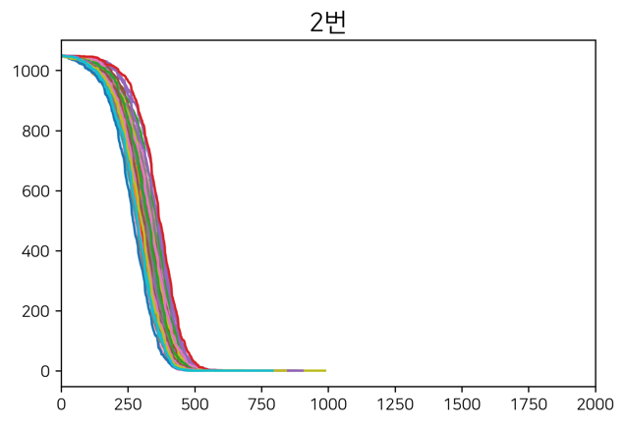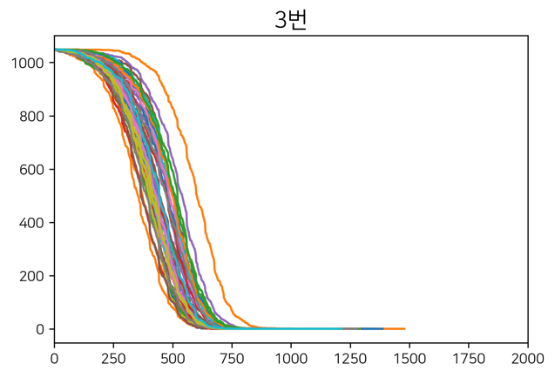 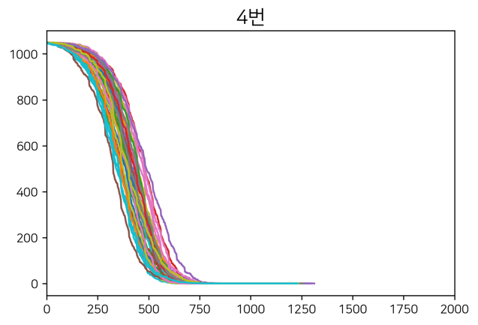

여기서 살펴보는 4가지의 정책 (1·2학년 격주 등교, 방과후 보충수업 및 야간자율학습의 미운영, 학생들의 교실 간 이동 금지, 반별 식사)를 순서대로 가설 1~4번이라 부르겠다.

위 그래프들은 가설 1 ~ 4번에 대해 실행한 100여개의 결과를 한 그래프에 나타낸 것이다. 그래프의 y축의 ‘건강한 사람’(S)는 전체 인구에서 질병에 한번 걸렸거나 걸린 사람들을 뺀 것과 같은 결과를 가진다. 또한 이 그래프는 x축을 step으로 하므로 가설 2번은 하루가 37스텝이 아닌 25스텝이라는 것을 감안해서 보아야 한다.

### 실험 그래프 - 각 가설의 E, I, R를 합한 값

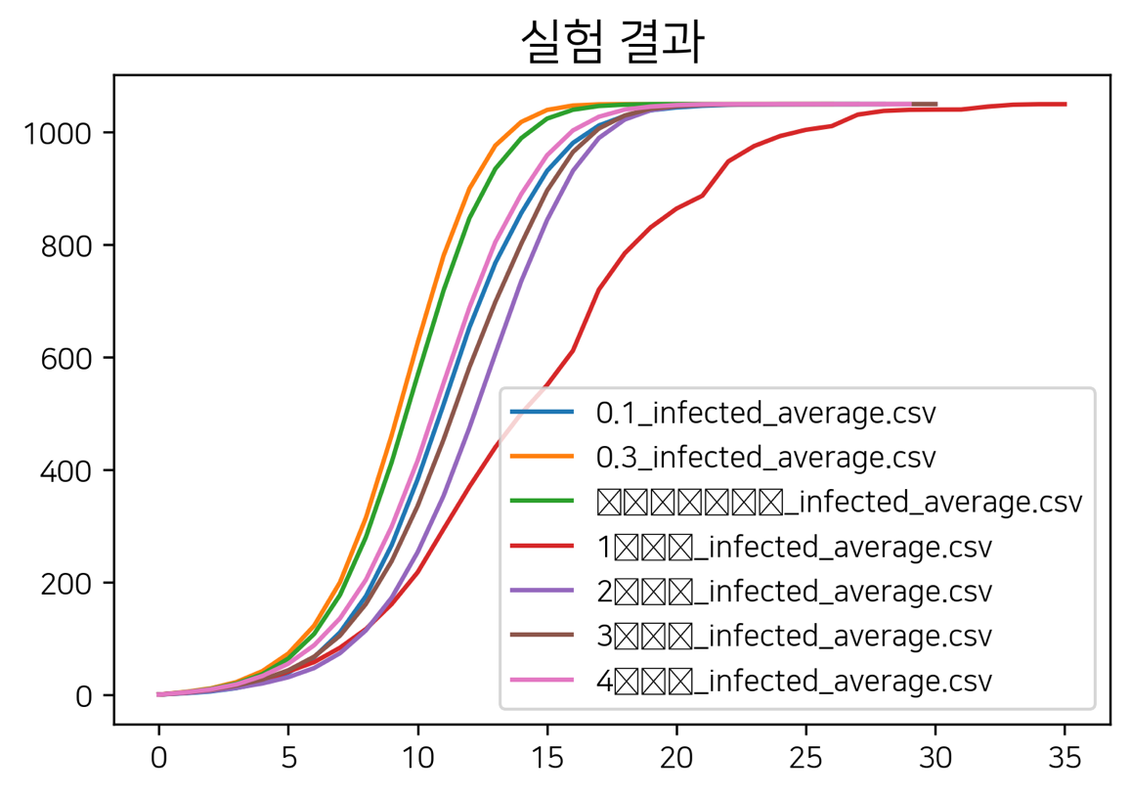

이 그래프는 각 시나리오 별 도출된 상황들을 평균 처리 한 후 모델에서 S를 제외한 E, I, R의 인구 수를 합한 것이 시간에 따라 어떻게 변하는지 본 것이다. 즉, 질병에 한번 걸린 경험이 있거나 현재 걸린 사람들을 합한 것으로, 코로나19의 상황에서 이 그래프를 해석할 때에는 학교는 확진자가 발견되어 학교가 폐쇄되기 전까지 이 값을 최소화하는 것이 목표가 되어야 할 것이다.

먼저 마스크 착용 여부의 결과를 확인하면, 역시 예상대로 마스크를 쓰지 않는 것이 쓰는 것보다 빠르게 질병의 전파가 일어난다는 것을 알 수 있다.

다음으로 사회적 거리두기 정책 4개에 대해 알아보자. 일반적으로 코로나19의 증상이 발현된 후 확진이 될 때까지 2~10일 걸릴 것이라고 한다면, 4개의 가설 중 가설 1번(교차 등교)이 질병의 확산을 가장 잘 막아준다는 것을 볼 수 있다.

가설 2번은 "보충수업 및 야간자율학습의 미시행"으로, 저녁을 학교에서 먹지 않는다는 점과 일과 시간이 짧아진다는 것이 합해져 질병 확산의 속도가 훨씬 느려지는 것에 기여하였다고 할 수 있다.

그러나 "교실 간 이동 금지"를 의미하는 가설 3번과 "반별 급식"을 의미하는 가설 4번은 생각보다 영향이 작았다. 나는 대부분의 감염이 급식을 먹으며 일어난다면 반별 급식이 학급 간 질병 확산을 현저히 낮출 것이라고 생각했는데, 반별로 식사를 하여도 마주앉은 사람이 다른 반일 확률이 커서 이러한 결과가 나왔다고 추측된다.

# 결론

## 결론 도출

살펴본 4가지의 확산 방지 정책 중 교차 등교가 가장 효과가 컸고, 다음으로 보충수업 및 야간자율학습의 미운영이 효과가 컸고, 반별 급식과 교실 간 이동 금지는 감염병 확산 방지에 큰 효과를 미치지는 못하였다.

## 고찰 및 제언

### 향후 적용 가능 분야

다른 질병 방지 정책에 대해서도 프로그램을 실행함으로써 실제 효과를 가늠할 수 있을 것이라고 생각한다.

### 한계 및 제한점

* 학생들은 대부분의 상호작용을 친한 친구들과 모여 하는데, 이러한 사회적 변수는 고려하지 못하였다.
* 시간을 불연속적으로 설정해야 하는 한계가 있었다.
* 변수 설정이 정확함을 검증하지 않고 임의로 설정하여 결과값의 절대적 수치는 정확하지 않을 수 있다.
* 실제 데이터 부족으로 대비를 통한 수정 및 보완 작업을 진행하지 못하였다.
* 학교에 등교하지 않는다고 다른 곳에서 질병에 감염되지 않는 것을 의미하지는 않으므로 결론 도출에 있어 한계가 존재한다.

### 후속 연구 제시

(2)의 한계점을 감안하여, 미래에 유사한 후속 연구가 이루어진다면 학교의 친구들 사이의 사회적 관계를 고려한 모델이 만들어지면 좋겠다. 특히, 현실적으로 관련 데이터를 수집하기 어렵기에 소셜 미디어(SNS)의 친구 관계 정보를 이용하여 네트워크 구조를 제작하고, 이를 바탕으로 형성되는 군집 효과를 고려한다면 어떤 결과가 나올지, 그리고 현실 세계에 더 부합할 지에 대한 궁금증이 생긴다.

또한 나는 컴퓨터 자원 및 프로그래밍 능력의 한계로 시간을 큰 단위로 끊어서 계산하였지만, 만약 수십 초~ 수 초 단위로 계산을 진행하여도 유사한 결과가 나올지에 대한 궁금증도 있다.

# 참고 문헌

* Mesa Documentation (https://mesa.readthedocs.io/en/stable)
* Hunter et al. A Comparison of Agent-Based Models and Equation Based Models for Infectious Disease Epidemiology. (https://ceur-ws.org/Vol-2259/aics_5.pdf)
* “Q. 코로나-19의 잠복기는 며칠인가? | coronaQNA” (https://www.coronaqna.com/incubation-period-of-covid-19)
* University of Sasketchewan CMPT 858 강좌의 Lecture Note (https://www.cs.usask.ca/faculty/ndo885/Classes/CMPT858LatestSDVersion/Lecture%2012%20--%20Infectious%20Disease%20Models.pdf)